北海艺术设计学院北艺创新〔2024〕5号

关于我校2024年“大创项目”国家级、
自治区级、校级拟立项项目名单公示及做好各项目网上申报的通知

各二级学院：
根据我校《关于做好我校2024年大学生创新创业训练计划项目申报的通知》（北艺创新发〔2024〕2号），我校共申报189项大创项目，经二级学院评审、学校审核，拟立项2024年国家级大创项目26项，自治区级项目60项，校级项目30，共计116项。现将拟立项名单予以公示，公示期自2024年6月4日至6月6日止，共3天。公示期内，如持有异议，可向创新创业学院反映，联系电话：18107790609（云老师）、13194818810（陈老师）、18277932100（张老师）。
请各学院通知各项目负责人（学生）做好项目网上申报工作，并通知国家级、自治区级项目负责人加入QQ群1：854288390（2024国家级、区级立项大创项目负责人），2024校级项目负责人加入QQ群2：806688548（2024校级大创项目负责人）。注：以上QQ群只包括项目负责人，不包括指导老师。

一、国家级、自治区级拟立项项目名单

北海艺术设计学院2024年大创项目国家级、自治区级拟立项项目名单公示
序号 | 学院 | 项目期限 | 项目级别 | 项目编号 | 项目名称 | 项目类型 | 项目负责人姓名 | 项目负责人学号 | 指导教师姓名 | 学生平台登入账号 | 平台密码
1 | 校企大创 | 一年期 | 国家级 | 202413524001X | “贝多纷”儿童创意驱动工坊 | 创业训练项目 | 何欣芸 | 202240727 | 熊秀峰,闫鹏 | 202240727 | 202240727@Gxcxcy
2 | 校企大创 | 一年期 | 国家级 | 202413524002X | AI智能仿生雕塑在人口老龄化中的艺术疗愈研究 | 创业训练项目 | 杨明宇 | 202246764 | 金凯婧,龚为 | 202246764 | 202246764@Gxcxcy
3 | 校企大创 | 两年期 | 国家级 | 202413524003X | 涠洲岛布氏鲸动画创作与文旅产品创新研究 | 创业训练项目 | 钱忆 | 202340533 | 雷甜甜,孙永辉 | 202340533 | 202340533@Gxcxcy
4 | 校企大创 | 一年期 | 国家级 | 202413524001 | 汉韵雅致——合浦汉代文化与当代审美潮流的设计耦合 | 创新训练项目 | 杨鑫 | 202142072 | 吴慧霞,李林平 | 202142072 | 202142072@Gxcxcy
5 | 校企大创 | 一年期 | 国家级 | 202413524004X | 乡村振兴驱动下乡村居住区规划设计——以合浦县为例 | 创业训练项目 | 向宇乐 | 202240105 | 杨金玥,王照伟 | 202240105 | 202240105@Gxcxcy
6 | 动画与传媒学院 | 一年期 | 国家级 | 202413524005X | 小红花校园综合服务平台 | 创业训练项目 | 翟德翰 | 202241181 | 邓文云,孙永辉 | 202241181 | 202241181@Gxcxcy
7 | 动画与传媒学院 | 一年期 | 国家级 | 202413524002 | 亨瑞个性化幻灯片设计服务 | 创新训练项目 | 王程 | 202240831 | 王倩,  孔庆坚 | 202240831 | 202240831@Gxcxcy
8 | 动画与传媒学院 | 两年期 | 国家级 | 202413524003 | 基于AI技术的节目主持人专业素养提升路径研究 | 创新训练项目 | 童美玲 | 202340134 | 吕梓豪,杨红夷 | 202340134 | 202340134@Gxcxcy
9 | 动画与传媒学院 | 一年期 | 国家级 | 202413524004 | 通海共享——通海创造便利，享受轻松生活 | 创新训练项目 | 杨建功 | 202240745 | 陈铖,  武鹏程 | 202240745 | 202240745@Gxcxcy
10 | 动画与传媒学院 | 一年期 | 国家级 | 202413524006X | Turbot哆宝——北海非遗美食数字化品牌推广 | 创业训练项目 | 井星苏 | 202240247 | 曾家豪,高亮 | 202240247 | 202240247@Gxcxcy
11 | 动画与传媒学院 | 一年期 | 国家级 | 202413524005 | 银发故事汇——老年群体优质自媒体内容输出先行者 | 创新训练项目 | 汤凤萍 | 202241047 | 王宇凡,芦庆芳 | 202241047 | 202241047@Gxcxcy
12 | 动画与传媒学院 | 一年期 | 国家级 | 202413524007X | 嘿！船长大人——“微综艺式”涠洲岛数字化运营 | 创业训练项目 | 方文奇 | 202343322 | 孟昭晨晖,李林璠 | 202343322 | 202343322@Gxcxcy
13 | 设计艺术学院 | 一年期 | 国家级 | 202413524006 | 蔗乡有礼”广西古法红糖环保包装设计的创新实践 | 创新训练项目 | 黄圳烨 | 202242009 | 张硕,  张志 | 202242009 | 202242009@Gxcxcy
14 | 设计艺术学院 | 一年期 | 国家级 | 202413524007 | 数智赋壮韵，图腾创新颜——壮族“十二图腾”智能文创产品设计 | 创新训练项目 | 李方正 | 202142187 | 兰婷婷,黄锦 | 202142187 | 202142187@Gxcxcy
15 | 设计艺术学院 | 一年期 | 国家级 | 202413524008X | 视觉北海，科引文旅——科技引擎赋能北海文旅产业 | 创业训练项目 | 孙亚文 | 202342031 | 何敏芝,李林平 | 202342031 | 202342031@Gxcxcy
16 | 设计艺术学院 | 一年期 | 国家级 | 202413524008 | 贝启智——非遗贝雕益智玩具领域开拓者 | 创新训练项目 | 雷晶晶 | 202340194 | 钟远诚,利成世 | 202340194 | 202340194@Gxcxcy
17 | 设计艺术学院 | 一年期 | 国家级 | 202413524009 | 与“饰”俱进——非遗壮锦元素陶瓷首饰创新设计 | 创新训练项目 | 钟雨 | 202241603 | 徐志令 | 202241603 | 202241603@Gxcxcy
18 | 设计艺术学院 | 一年期 | 国家级 | 202413524010 | 铸新陶旧，从“桂”出发——多元化坭兴陶产品形态下的设计探索与创新 | 创新训练项目 | 张先召 | 202241632 | 徐志令,云曼 | 202241632 | 202241632@Gxcxcy
19 | 设计艺术学院 | 一年期 | 国家级 | 202413524009X | 草木之色——传承“非遗”技艺，助力乡村文旅 | 创业训练项目 | 魏钟情 | 202241691 | 廖汀,  江百汇 | 202241691 | 202241691@Gxcxcy
20 | 美术学院 | 一年期 | 国家级 | 202413524011 | 点星造物——全媒体时代非遗手作盲盒创新实践者 | 创新训练项目 | 谢雨晨 | 202243283 | 苏乃从,肖玺 | 202243283 | 202243283@Gxcxcy
21 | 美术学院 | 一年期 | 国家级 | 202413524012 | 匠心筑梦·印象岭南——国礼珐琅与八桂水印的浪漫邂逅 | 创新训练项目 | 牛胜杰 | 202243202 | 韩洋,韩玮 | 202243202 | 202243202@Gxcxcy
22 | 美术学院 | 一年期 | 国家级 | 202413524010X | 艺术引领·产业带动——3D打印技术助力现代医疗产品设计研发 | 创业训练项目 | 杨雨晴 | 202242995 | 张博,  林雄 | 202242995 | 202242995@Gxcxcy
23 | 人文教育学院 | 一年期 | 国家级 | 202413524013 | 北海市健康文化传播视域下中医药文化资源融合利用与传播途径创新探索 | 创新训练项目 | 李柃慧 | 202243333 | 蔡森,  李雪 | 202243333 | 202243333@Gxcxcy
24 | 人文教育学院 | 一年期 | 国家级 | 202413524011X | 舞韵京画——现代IP设计理念与广西京族舞蹈文化相结合 | 创业训练项目 | 赵美琪 | 202243526 | 农昌倩,史晓菲 | 202243526 | 202243526@Gxcxcy
25 | 人文教育学院 | 两年期 | 国家级 | 202413524014 | 贝颂珠城——探寻文旅产业发展新路径 | 创新训练项目 | 余莉 | 202343879 | 蒙绍荣,覃传茵 | 202343879 | 202343879@Gxcxcy
26 | 建筑与环境艺术学院 | 一年期 | 国家级 | 202413524015 | 镂月裁云——非遗掐丝珐琅彩与螺钿工艺在雕刻艺术中的设计创新与实践运用 | 创新训练项目 | 张依琳 | 202240408 | 杨金玥,赵祖儿 | 202240408 | 202240408@Gxcxcy
27 | 校企大创 | 一年期 | 自治区级 | S202413524001 | 北海旅游文创十二花神动画IP形象设计 | 创新训练项目 | 秦雨欣 | 202241018 | 高萌,  雷勇斌 | 202241018 | 202241018@Gxcxcy
28 | 校企大创 | 一年期 | 自治区级 | S202413524002 | 广西非物质文化遗产数字化传播及衍生品创新研究 | 创新训练项目 | 周书玥 | 202243196 | 孔令石,白耀华 | 202243196 | 202243196@Gxcxcy
29 | 校企大创 | 一年期 | 自治区级 | S202413524001S | 久石良品产品创意宣传推广短视频创作 | 创业实践项目 | 李新怡 | 202241016 | 房焕祁,黄馨儒 | 202241016 | 202241016@Gxcxcy
30 | 校企大创 | 一年期 | 自治区级 | S202413524003 | 凤灯奇遇——合浦汉墓博物馆IP设计与文化旅游融合发展路径研究 | 创新训练项目 | 龙艺萱 | 202142136 | 石宏伟,陈莎 | 202142136 | 202142136@Gxcxcy
31 | 校企大创 | 一年期 | 自治区级 | S202413524004 | 海上丝绸之路文化探索与文创产品开发研究 | 创新训练项目 | 龙静贤 | 202341795 | 马湫翔,李鹏 | 202341795 | 202341795@Gxcxcy
32 | 校企大创 | 一年期 | 自治区级 | S202413524005 | 钦州坭兴陶潮玩IP设计 | 创新训练项目 | 王焕鑫 | 202142195 | 陈渤水,李鹏 | 202142195 | 202142195@Gxcxcy
33 | 校企大创 | 一年期 | 自治区级 | S202413524002S | 文创咖啡创新研发与精益化生产策略探索 | 创业实践项目 | 王维翊 | 202240479 | 蓝龙君,罗宇婷 | 202240479 | 202240479@Gxcxcy
34 | 动画与传媒学院 | 一年期 | 自治区级 | S202413524006 | 青烟红壁——桂林恭城三庙一馆古建筑群遗 | 创新训练项目 | 唐硕 | 202241464 | 袁光宇,李娟 | 202241464 | 202241464@Gxcxcy
35 | 动画与传媒学院 | 一年期 | 自治区级 | S202413524001X | “艺游”广西文化旅游名片的数字化推广 | 创业训练项目 | 王海洋 | 202241188 | 余佳然,龚保家 | 202241188 | 202241188@Gxcxcy
36 | 动画与传媒学院 | 一年期 | 自治区级 | S202413524002X | 靖西绣球——传统艺术创新及数字化产品延伸 | 创业训练项目 | 吴静蕾 | 202240817 | 崔兢瑞,何煜 | 202240817 | 202240817@Gxcxcy
37 | 动画与传媒学院 | 一年期 | 自治区级 | S202413524003X | 瓦当文化现代文玩饰品设计 | 创业训练项目 | 吴毓林 | 202343401 | 赵锐超,汪方华 | 202343401 | 202343401@Gxcxcy
38 | 动画与传媒学院 | 一年期 | 自治区级 | S202413524007 | 海丝遗韵——海丝文化的数字化传播实践项目 | 创新训练项目 | 李子圆 | 202343090 | 陈敬,  邓进 | 202343090 | 202343090@Gxcxcy
39 | 动画与传媒学院 | 一年期 | 自治区级 | S202413524008 | 南珠粤韵——珍珠工艺品工作室 | 创新训练项目 | 周帅 | 202340698 | 张月杨,郭继锋 | 202340698 | 202340698@Gxcxcy
40 | 动画与传媒学院 | 一年期 | 自治区级 | S202413524004X | 北艺特色文化的系列文创产品设计 | 创业训练项目 | 张议丹 | 202241517 | 王睿,  殷廷瑞 | 202241517 | 202241517@Gxcxcy
41 | 动画与传媒学院 | 两年期 | 自治区级 | S202413524009 | 非遗元素在动画创作中的运用——以开海节为例 | 创新训练项目 | 黄豆豆 | 202240780 | 刘兰兰,郭继锋 | 202240780 | 202240780@Gxcxcy
42 | 动画与传媒学院 | 一年期 | 自治区级 | S202413524005X | MBTI人格的形象创新研究与文化周边推广 | 创业训练项目 | 孙书薰 | 202240611 | 许一桐,曲敏 | 202240611 | 202240611@Gxcxcy
43 | 动画与传媒学院 | 一年期 | 自治区级 | S202413524010 | 北海贝雕文化的3D打印技术运用 | 创新训练项目 | 郑宛青 | 202241093 | 李文正,黄卢健 | 202241093 | 202241093@Gxcxcy
44 | 动画与传媒学院 | 一年期 | 自治区级 | S202413524011 | 人工智能时代下方言的传播与保护的实践研究 | 创新训练项目 | 籍浩然 | 202340113 | 熊彪,  谢跃平 | 202340113 | 202340113@Gxcxcy
45 | 动画与传媒学院 | 一年期 | 自治区级 | S202413524012 | 海上丝绸路，六湖古茶香——“海丝茶坊”系列茶包装设计 | 创新训练项目 | 王一诺 | 202240316 | 顾伟光,李四达 | 202240316 | 202240316@Gxcxcy
46 | 动画与传媒学院 | 一年期 | 自治区级 | S202413524013 | 黔东南苗绣数字化创新表现 | 创新训练项目 | 张丽娟 | 202343028 | 侯小勤,卢雨 | 202343028 | 202343028@Gxcxcy
47 | 动画与传媒学院 | 一年期 | 自治区级 | S202413524006X | 古云新韵——云肩IP形象设计及衍生品研发 | 创业训练项目 | 张袁庆 | 202343100 | 姚猛,  殷廷瑞 | 202343100 | 202343100@Gxcxcy
48 | 动画与传媒学院 | 一年期 | 自治区级 | S202413524007X | “芭尼来啦”原创IP工作室 | 创业训练项目 | 孙安然 | 202240634 | 冯兆丹,孔庆坚 | 202240634 | 202240634@Gxcxcy
49 | 设计艺术学院 | 一年期 | 自治区级 | S202413524014 | 邕闻新注——广西壮族神话故事系列蜡烛创新设计 | 创新训练项目 | 徐兴森 | 202142408 | 刘馨,  曾竹竹 | 202142408 | 202142408@Gxcxcy
50 | 设计艺术学院 | 一年期 | 自治区级 | S202413524015 | 乡村振兴背景下涠洲岛香蕉的创新包装设计研究——以“蕉财进宝”为例 | 创新训练项目 | 张琳 | 202142433 | 钟舒宜,陈莎 | 202142433 | 202142433@Gxcxcy
51 | 设计艺术学院 | 一年期 | 自治区级 | S202413524016 | “艺”起“童”行——推动乡村儿童美育发展的践行者 | 创新训练项目 | 许梦媛 | 20214268 | 王慧,  彭仁 | 20214268 | 20214268@Gxcxcy
52 | 设计艺术学院 | 一年期 | 自治区级 | S202413524017 | 壮花纳锦——基于广西非遗“壮锦”花纹元素的文创设计 | 创新训练项目 | 周仪 | 202242577 | 李欣颐,杜建峰 | 202242577 | 202242577@Gxcxcy
53 | 设计艺术学院 | 一年期 | 自治区级 | S202413524018 | 广西彩调剧与立体绘本的融合探索 | 创新训练项目 | 舒画 | 202242209 | 张慧欣,刘玉 | 202242209 | 202242209@Gxcxcy
54 | 设计艺术学院 | 一年期 | 自治区级 | S202413524019 | 基于乡村振兴视域下“壮族霜降节”文创设计 | 创新训练项目 | 李婷婷 | 202242327 | 李晓蕊,张志 | 202242327 | 202242327@Gxcxcy
55 | 设计艺术学院 | 一年期 | 自治区级 | S202413524020 | 书刻海语——基于海洋文化背景“广西非遗书刻”在文创产品上的创新与应用 | 创新训练项目 | 薛昱林 | 202242514 | 刘畅,  陈莎 | 202242514 | 202242514@Gxcxcy
56 | 设计艺术学院 | 一年期 | 自治区级 | S202413524021 | 基于非遗视角下的茶百戏美学元素文创设计 | 创新训练项目 | 周思含 | 202242662 | 杨晓红 | 202242662 | 202242662@Gxcxcy
57 | 设计艺术学院 | 一年期 | 自治区级 | S202413524022 | “陶鼓映应”铜鼓纹样运用在赤江陶瓷文创产品设计创新与探索 | 创新训练项目 | 穆振 | 202340216 | 卢雯芝,傅颖哲 | 202340216 | 202340216@Gxcxcy
58 | 设计艺术学院 | 一年期 | 自治区级 | S202413524023 | 百拼“衲”福——百家衣及桂壮传统拼布软装饰品的创新设计 | 创新训练项目 | 王沛琦 | 202241596 | 陈书娟,李明炅 | 202241596 | 202241596@Gxcxcy
59 | 设计艺术学院 | 一年期 | 自治区级 | S202413524024 | 壮族八音AI赋能——人工智能技术与非遗民间乐的融合创新设计 | 创新训练项目 | 李佳 | 202241591 | 成嘉敏,邱杰 | 202241591 | 202241591@Gxcxcy
60 | 设计艺术学院 | 一年期 | 自治区级 | S202413524008X | “愈”过天晴——艺术疗愈公益创业项目 | 创业训练项目 | 李碧瑶 | 202241590 | 邓渠成,王涵 | 202241590 | 202241590@Gxcxcy
61 | 设计艺术学院 | 一年期 | 自治区级 | S202413524025 | 文化生态视域下广西京族特色漆工艺品设计开发 | 创新训练项目 | 杨晨艳 | 202340202 | 于易辰,邱杰 | 202340202 | 202340202@Gxcxcy
62 | 设计艺术学院 | 一年期 | 自治区级 | S202413524009X | 数智时尚——基于AIGC辅助设计的NFT虚拟时尚与智能设计引领者 | 创业训练项目 | 蒙妍 | 202241688 | 郝士杰,云曼 | 202241688 | 202241688@Gxcxcy
63 | 设计艺术学院 | 一年期 | 自治区级 | S202413524010X | “别拽尾巴”可持续时尚设计工作室 | 创业训练项目 | 周一 | 202340820 | 陈瑶,  王信 | 202340820 | 202340820@Gxcxcy
64 | 设计艺术学院 | 一年期 | 自治区级 | S202413524011X | 千面千衣——利用3D技术辅助打造设计可转换的舞蹈服品牌 | 创业训练项目 | 单爽 | 202241714 | 谭宏正,王斌 | 202241714 | 202241714@Gxcxcy
65 | 美术学院 | 一年期 | 自治区级 | S202413524026 | 笔耘刀耕——以刻字艺术推动广西向海经济发展 | 创新训练项目 | 李耀文 | 202242944 | 冯鑫,  石村 | 202242944 | 202242944@Gxcxcy
66 | 美术学院 | 一年期 | 自治区级 | S202413524027 | 千年侗寨·八桂霓裳——三江侗族服饰元在美术创作中的应用 | 创新训练项目 | 胡梦瑶 | 202341793 | 周小龙,苏乃从 | 202341793 | 202341793@Gxcxcy
67 | 美术学院 | 一年期 | 自治区级 | S202413524028 | 基于计算机视觉的老年影像关怀 | 创新训练项目 | 张子玉 | 202243165 | 殷声,  韩玮 | 202243165 | 202243165@Gxcxcy
68 | 美术学院 | 一年期 | 自治区级 | S202413524029 | 民曰——文化振兴背景下“民潮”文化的ip创作及其产品开发 | 创新训练项目 | 张新阳 | 202242814 | 焦为好,陈建江 | 202242814 | 202242814@Gxcxcy
69 | 美术学院 | 一年期 | 自治区级 | S202413524030 | 非遗视域下的综合材料雕塑创新研究——以苗族土家族高台狮舞为例 | 创新训练项目 | 何吉丝 | 202340297 | 范乃心,龚为 | 202340297 | 202340297@Gxcxcy
70 | 美术学院 | 一年期 | 自治区级 | S202413524031 | 数字让非遗绽放新生命——传统民间工艺与数字雕刻的融合创新之美 | 创新训练项目 | 徐阳 | 202340317 | 于文成,谭维健 | 202340317 | 202340317@Gxcxcy
71 | 美术学院 | 一年期 | 自治区级 | S202413524032 | 数字化教学——“书法游戏”对青少年书法教学的应用研究 | 创新训练项目 | 崔宇 | 202243228 | 许荣军,姜玮 | 202243228 | 202243228@Gxcxcy
72 | 人文教育学院 | 一年期 | 自治区级 | S202413524033 | 融合视角下北海疍家文化非物质遗产的挖掘抢救与传承传播研究 | 创新训练项目 | 赵慧欣 | 202340929 | 梁镨文,黄昭艳 | 202340929 | 202340929@Gxcxcy
73 | 人文教育学院 | 一年期 | 自治区级 | S202413524034 | “乡村振兴”背景下曲樟乡客家文化的保护传承与创新发展研究 | 创新训练项目 | 吕澳 | 202243382 | 黄宇鸿,庞美凤 | 202243382 | 202243382@Gxcxcy
74 | 人文教育学院 | 一年期 | 自治区级 | S202413524012X | 织线寄情——广西非遗侗绣文化传承与创新的指明灯 | 创业训练项目 | 李敏 | 202341032 | 姜玮,  文颖 | 202341032 | 202341032@Gxcxcy
75 | 人文教育学院 | 一年期 | 自治区级 | S202413524013X | “童心绘梦非遗”——壮族麽乜文化体验馆 | 创业训练项目 | 陈婷影 | 202243667 | 冯小霞,蒙剑英 | 202243667 | 202243667@Gxcxcy
76 | 人文教育学院 | 一年期 | 自治区级 | S202413524014X | 幼儿五育融合课程教学 | 创业训练项目 | 祝晨曦 | 202343846 | 赵阳,  李谦 | 202343846 | 202343846@Gxcxcy
77 | 人文教育学院 | 一年期 | 自治区级 | S202413524015X | 乐优社 | 创业训练项目 | 胡正国 | 202140187 | 杨文波,闫鹏 | 202140187 | 202140187@Gxcxcy
78 | 人文教育学院 | 一年期 | 自治区级 | S202413524016X | “云琢艺海”——致力于打造一站式少儿艺术教育服务平台 | 创业训练项目 | 陈阳 | 202243359 | 史晓菲,农昌倩 | 202243359 | 202243359@Gxcxcy
79 | 建筑与环境艺术学院 | 一年期 | 自治区级 | S202413524035 | 向海经济下特色餐饮空间创新设计 | 创新训练项目 | 王苏平 | 202240256 | 王明森,吴晓媚 | 202240256 | 202240256@Gxcxcy
80 | 建筑与环境艺术学院 | 一年期 | 自治区级 | S202413524036 | 贝雕艺术与现代家具设计的融合创新研究 | 创新训练项目 | 蒋新春 | 202240266 | 郭蕙静,芦庆芳 | 202240266 | 202240266@Gxcxcy
81 | 建筑与环境艺术学院 | 一年期 | 自治区级 | S202413524037 | 社区融合型老年公寓空间设计研究——以北海“海韵逸居”老年公寓为例 | 创新训练项目 | 吴丽琴 | 202140857 | 周家辞,石厚莉 | 202140857 | 202140857@Gxcxcy
82 | 建筑与环境艺术学院 | 一年期 | 自治区级 | S202413524038 | 蜡染绘北海：非遗技艺与城市地标的对话 | 创新训练项目 | 邢维娇 | 202240074 | 梁禄旭,李东瑞 | 202240074 | 202240074@Gxcxcy
83 | 建筑与环境艺术学院 | 一年期 | 自治区级 | S202413524039 | 愿茻国黎——国家非遗布洛陀文化传承振兴计划 | 创新训练项目 | 潜佳奕 | 202240222 | 闭悦,  张春东 | 202240222 | 202240222@Gxcxcy
84 | 建筑与环境艺术学院 | 一年期 | 自治区级 | S202413524040 | 基于多感官交互的非遗坭兴陶展示空间设计 | 创新训练项目 | 秦溪旻 | 202240211 | 蔡世伟,王晓雨 | 202240211 | 202240211@Gxcxcy
85 | 建筑与环境艺术学院 | 一年期 | 自治区级 | S202413524041 | 室内盆景及水体微缩景观设计实践 | 创新训练项目 | 夏彤彤 | 202240104 | 赵晓盼,王文刚 | 202240104 | 202240104@Gxcxcy
86 | 建筑与环境艺术学院 | 一年期 | 自治区级 | S202413524042 | “数木共生”——新时代中国古建筑AI宣传辅助传承与发展 | 创新训练项目 | 李美琪 | 202140004 | 唐曼莉,杨莹 | 202140004 | 202140004@Gxcxcy

- 校级拟立项项目名单

北海艺术设计学院2024年大创项目校级拟立项项目名单公示
序号 | 学院 | 项目期限 | 项目级别 | 项目名称 | 项目类型 | 项目负责人姓名 | 项目负责人学号 | 指导教师姓名
1 | 动画与传媒学院 | 一年期 | 校级 | 虚拟技术在广播电视节目中的应用与效果评估 | 创新训练项目 | 姜红宇 | 202240425 | 李卓然,黄荣晟
2 | 动画与传媒学院 | 一年期 | 校级 | “靛蓝的传说”北海非遗传说与染织工艺的融合创新 | 创新训练项目 | 邵琦 | 202141218 | 叶家莉,崔君旺
3 | 动画与传媒学院 | 一年期 | 校级 | 香云纱艺——新媒体技术与传统染整技艺融合创新实践研究 | 创新训练项目 | 张怡宁 | 202241296 | 黄本柏,宋瑞霞
4 | 动画与传媒学院 | 一年期 | 校级 | 古韵今承文创工坊——岭南文化 | 创业训练项目 | 霍睿彤 | 202341945 | 王艺霖,杜博
5 | 动画与传媒学院 | 一年期 | 校级 | 广西侗族木构产品工作室 | 创业训练项目 | 杨曙瑜 | 202343025 | 胡睿,严晨
6 | 动画与传媒学院 | 一年期 | 校级 | 对北海传统文化绘本的研究与创作 | 创新训练项目 | 熊雨婷 | 202340645 | 刘伟虎,王伟
7 | 动画与传媒学院 | 一年期 | 校级 | 北海疍家文化传承——文创衍生品设计 | 创新训练项目 | 林彦彤 | 202241081 | 赵宇,倪娜
8 | 动画与传媒学院 | 一年期 | 校级 | 数字舞动田阳壮族舞狮文化在数字媒体艺术学科下的创新研究 | 创新训练项目 | 周若珊 | 202241298 | 李泓男,姚瑞江
9 | 动画与传媒学院 | 一年期 | 校级 | Papper vein纸纹数字工作室 | 创业训练项目 | 丁宁 | 202241182 | 邓文云,芦庆芳
10 | 设计艺术学院 | 一年期 | 校级 | “红旅朝圣·壮美桂北”——基于情感化设计的湘江战役红色旅游文创产品设计 | 创新训练项目 | 孙茹怡 | 202242121 | 万紫文,蒋辉平
11 | 设计艺术学院 | 一年期 | 校级 | 守艺匠心——掐丝珐琅工艺与壮锦元素在文创产品设计中的交融与传承 | 创业训练项目 | 吴宗磊 | 202242290 | 胡快乐,高一心
12 | 设计艺术学院 | 一年期 | 校级 | 桂韵古香——博物馆文创产品开发 | 创新训练项目 | 杨瀚卿 | 202142624 | 韩啸,王力克
13 | 设计艺术学院 | 一年期 | 校级 | 海洋信仰与文化交融——妈祖信俗的历史演变与现代文创实践 | 创新训练项目 | 侯佳伦 | 202242011 | 裴景旺,王力克
14 | 设计艺术学院 | 一年期 | 校级 | 数智赋能 瓷新麽乜——“麽乜”元素陶瓷文旅产品创新设计 | 创新训练项目 | 赵文雅 | 202241602 | 宋志岭
15 | 设计艺术学院 | 一年期 | 校级 | 秘境香界——广西文物建筑真武阁与香薰结合的文创产品 | 创新训练项目 | 王聪 | 202241570 | 邓渠成,黄千羽
16 | 设计艺术学院 | 一年期 | 校级 | 以广西壮锦元素为主题的海洋文创摆件设计 | 创新训练项目 | 谭佳汶 | 202340275 | 毛夏丽,邓渠成
17 | 设计艺术学院 | 一年期 | 校级 | 海之魅：扎染沙滩裙 | 创新训练项目 | 袁慧生 | 202141873 | 孙竹青,温玲玲
18 | 设计艺术学院 | 一年期 | 校级 | 华韵锦裳——基于中华传统服饰文化的原创娃衣设计工作室 | 创业训练项目 | 刘瑞丞 | 202241652 | 陈琛,师向前
19 | 美术学院 | 一年期 | 校级 | 数绘创城——北海艺术环境再造试验 | 创新训练项目 | 钟莹 | 202242824 | 景思晔,刘斌
20 | 美术学院 | 一年期 | 校级 | 小渔村绽放新活力——疍家文化元素在中国画创作中的运用实践 | 创新训练项目 | 周子雯 | 202242912 | 陈凤康
21 | 美术学院 | 一年期 | 校级 | “墨香古韵”——书刻艺术助推校园文化的创新与实践 | 创新训练项目 | 王茂霖 | 202243249 | 何敏芝
22 | 美术学院 | 一年期 | 校级 | “影藏”摄影工作室及公益服务项目合作 | 创业训练项目 | 李卓伦 | 202341904 | 李伟民
23 | 人文教育学院 | 一年期 | 校级 | 中华哭嫁文化之韵——北海桥港地区疍家哭嫁文化研究 | 创新训练项目 | 姜露 | 202343864 | 王仕佐,李麟渔
24 | 人文教育学院 | 一年期 | 校级 | 哲学文创产品创作与推广 | 创新训练项目 | 罗莹滟 | 202343856 | 刘承初,俸莲云
25 | 人文教育学院 | 一年期 | 校级 | 多元文化背景下青年群体回归非遗文化的探究——以福建福州游神文化为例 | 创新训练项目 | 汤祖海 | 202243686 | 周蕾,黄海林
26 | 人文教育学院 | 一年期 | 校级 | “坭兴陶韵”——钦州坭兴陶非遗传承创新项目 | 创新训练项目 | 李昱 | 202340956 | 陈文斌,蒙剑英
27 | 建筑与环境艺术学院 | 一年期 | 校级 | 基于广西民族传统文化下珠宝设计 | 创新训练项目 | 陈坤 | 202240259 | 赵晓盼,徐建国
28 | 建筑与环境艺术学院 | 一年期 | 校级 | 蓝晒技艺在北海地域文化背景下的工艺品创作探索 | 创新训练项目 | 李未 | 202240067 | 周家辞,石厚莉
29 | 建筑与环境艺术学院 | 两年期 | 校级 | 北海艺术设计学院系列文创2.0 | 创新训练项目 | 杨淑淦 | 202240135 | 石少平,沈帅
30 | 建筑与环境艺术学院 | 一年期 | 校级 | 屿海愈舍：北海乡村民宿改造计划 | 创新训练项目 | 叶巧婧 | 202240013 | 谢小丹,冀智清

三、网络申报
2024年大创项目国家级、自治区级通过广西壮族自治区大学生创新创业训练计划平台完成网络申报（注：校级项目无需在网上进行网络申报）。
为做好今年大创项目数据填报工作，请各学院通知各立项项目负责人学生，按照要求进行网上项目数据填报。网址：广西壮族自治区大学生创新创业训练计划平台。网络填报时间为：2024年6月4日至6月8日。
四、学生操作流程
（一）项目责任人登录
平台地址：http://114.220.75.43:1008/（选择“访问新版”）
初始密码默认为：账号@Gxcxcy，账号详见“拟立项项目名单公示”。在浏览器输入平台地址（建议使用谷歌、火狐、360浏览器极速模式），点击页面中的“学生登录”，输入对应的账号和密码进行登录。进入角色的后台管理界面完善相应的项目信息。
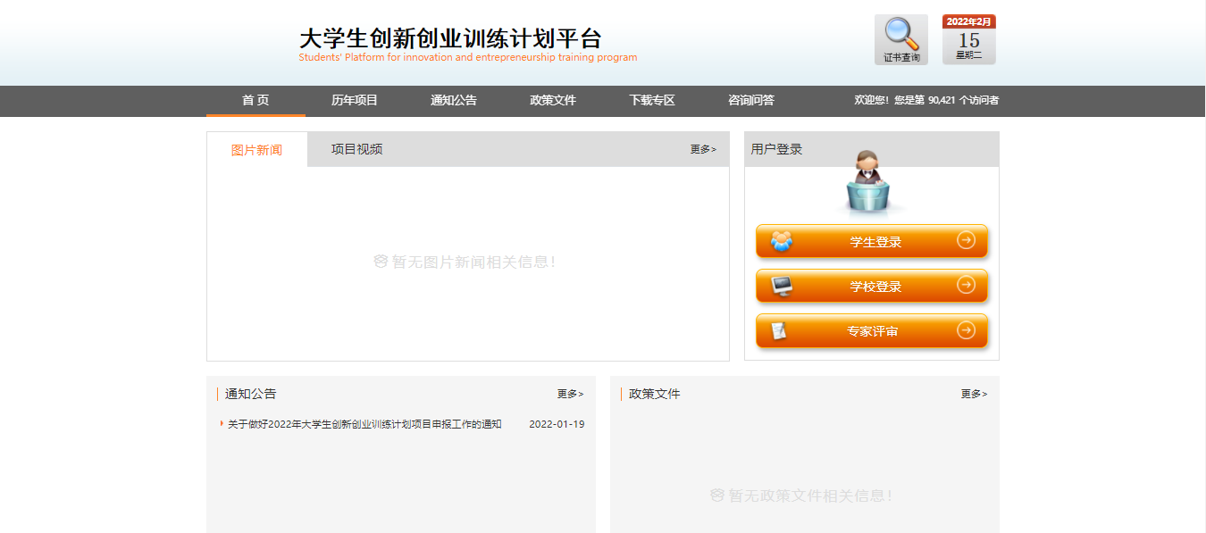
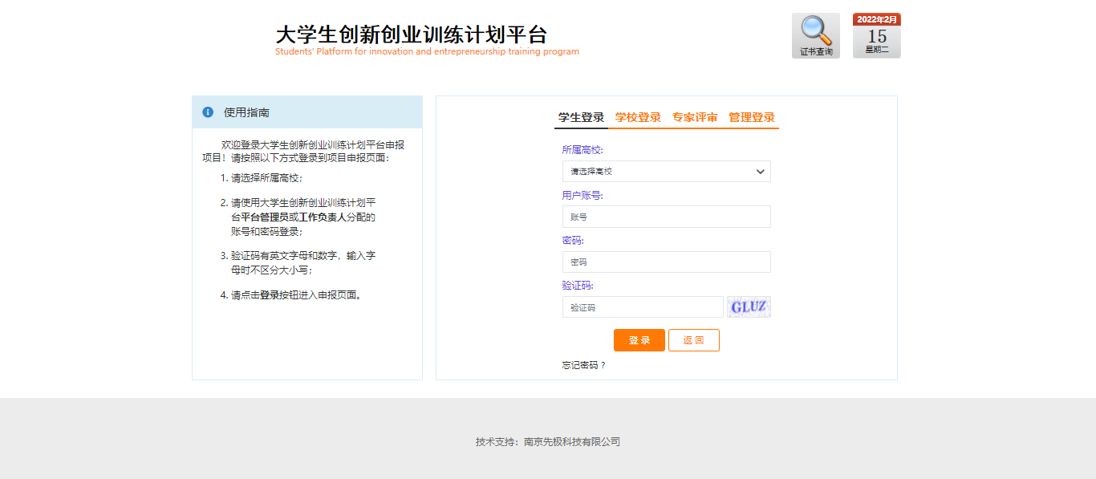
学生登录平台后，点击立项管理---申报项目菜单，点击页面上“编辑”按钮进入项目申报页面，逐项填报。

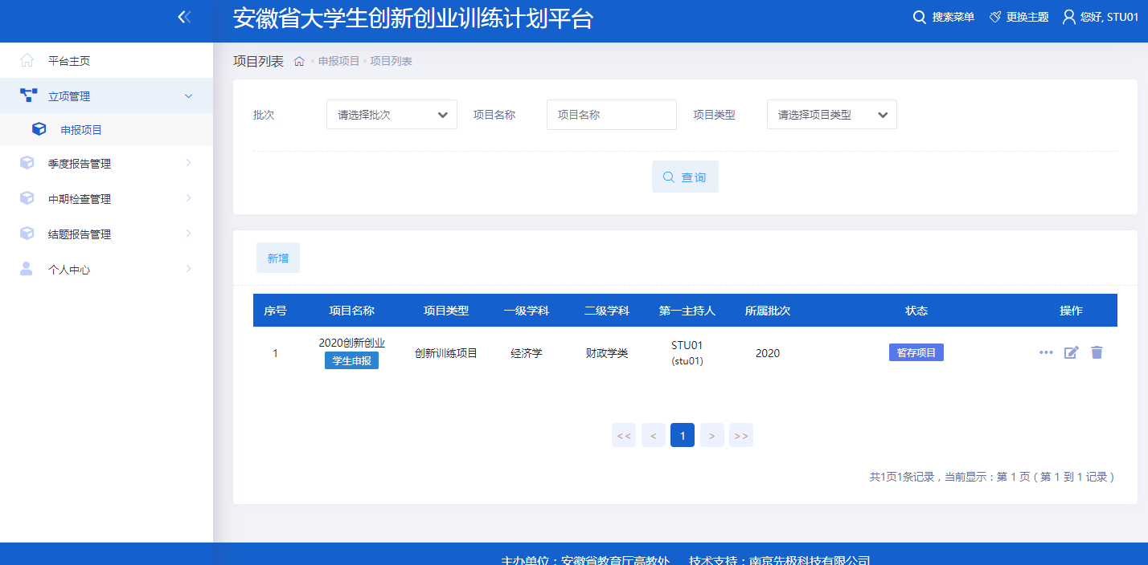
（若不确定填写的内容为定稿，可点击“暂存”。暂存后还可以不断修改申请书的内容；提交后则不能修改申请书中内容，此时可联系或者提醒指导教师或学校管理员进行审核。）
第一步填写基本情况，填写完成点击下一步；

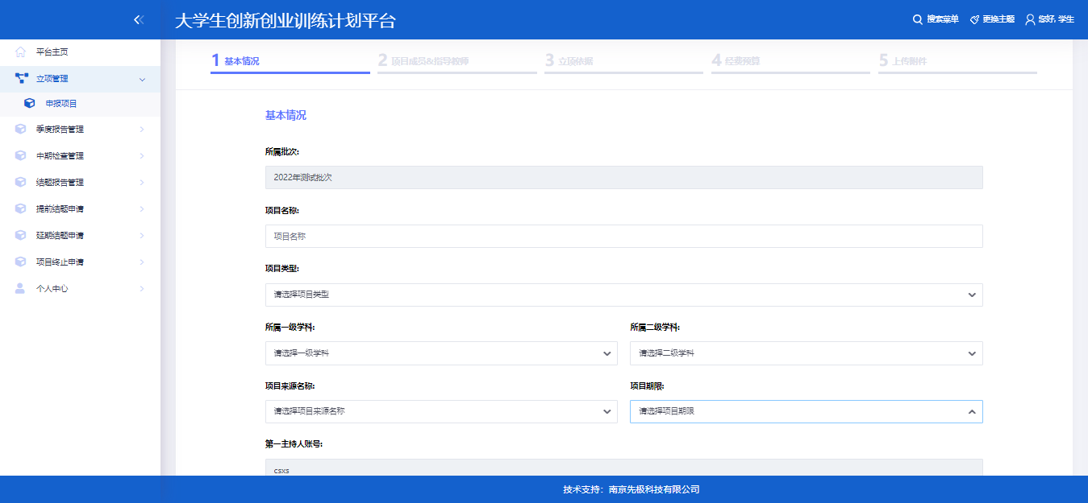

第二步完善项目成员&指导教师信息；
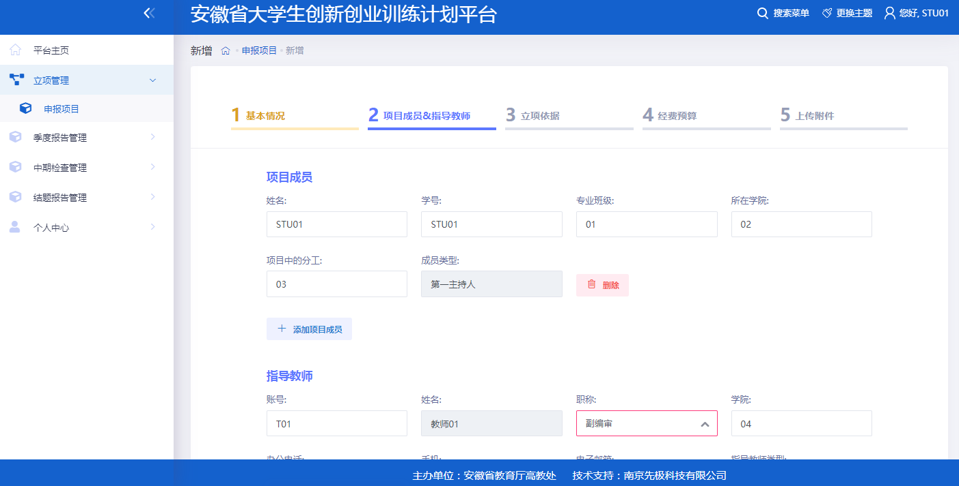
注：指导教师必须在用户管理中存在

第三步填写立项依据；
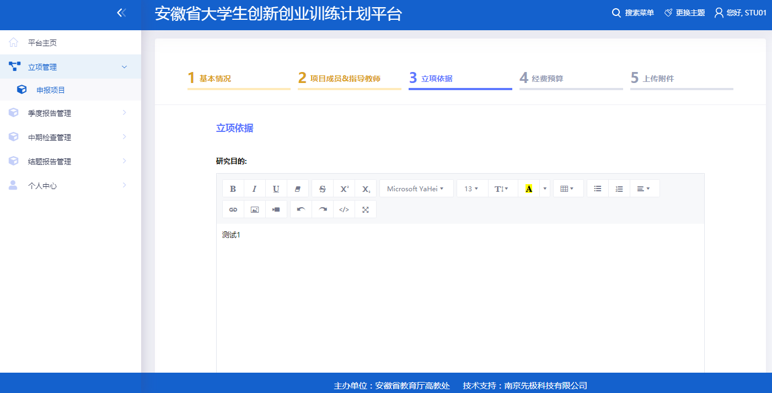
第四步填写经费预算；
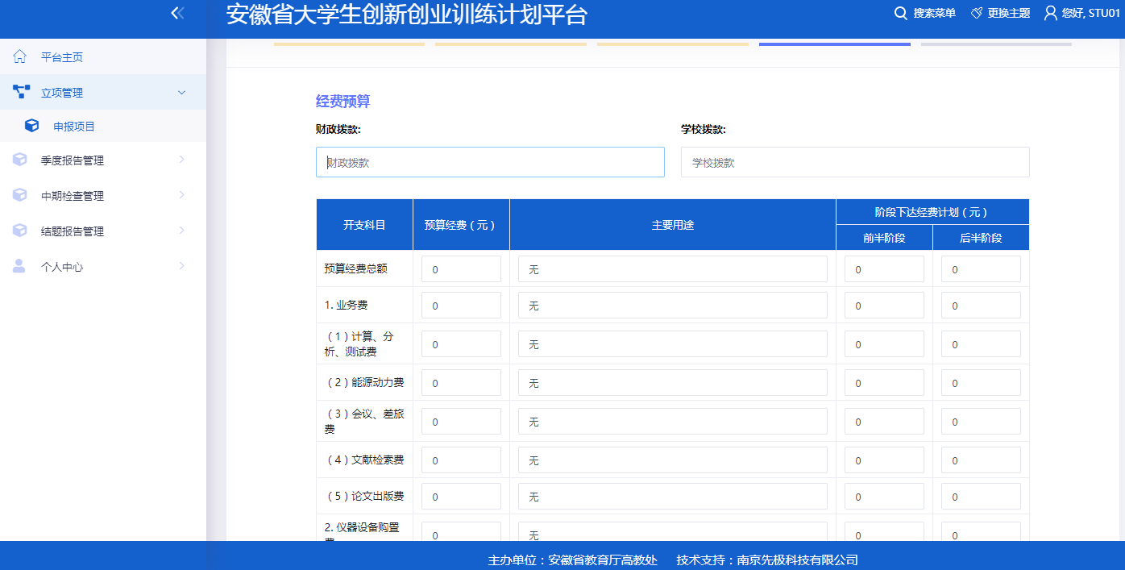
注：经费预算，需各部分预算之和与预算总经费相等，才可通过验证

第五步附件上传。点击选择文件后，会跳出选择文件的界面，文件选择进来后再点击上传按钮即可上传附件。
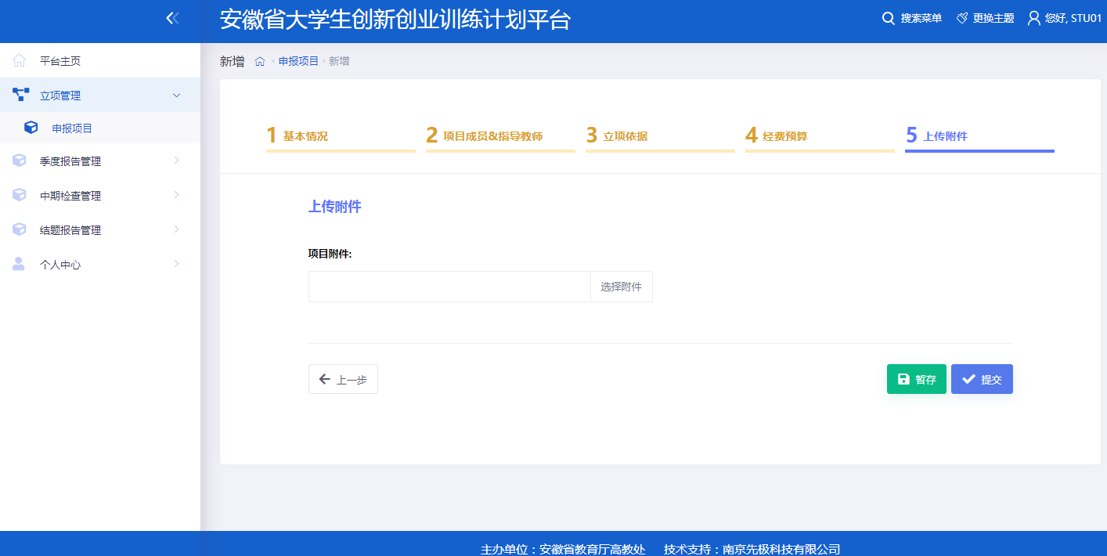
若附件需要修改，可鼠标悬停后点击删除重新上传或者直接选择重新上传附件覆盖上一次的附件。
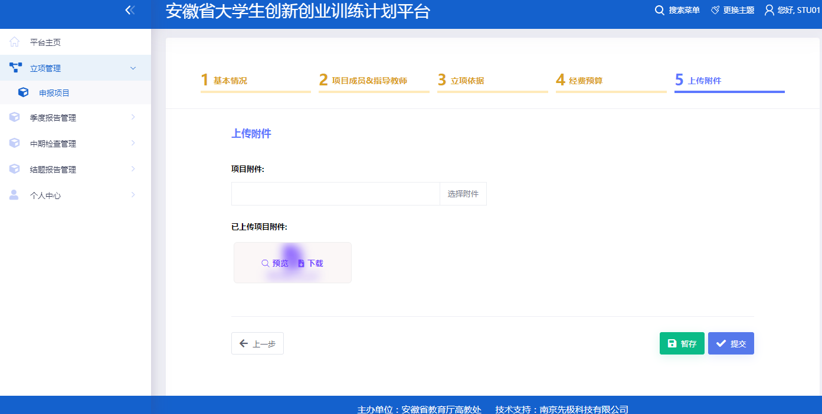
在操作上述步骤若不小心点击了返回，可以点击列表操做列的编辑按钮进行修改或删除按钮删除后再次重新新增。
所有申报数据、附件材料无误后，点击提交完成项目申报。

五、申报常见问题汇总解答
Q1：项目申报书已提交，但是发现错误，如何退回？
A1：请联系自己的指导教师/高校管理员审核退回修改（提交一定要谨慎，请仔细核对）。
Q2：无法插入图片信息，如何处理？
A2：可在编辑框中点击图片插入图标，不要直接复制黏贴。（流程图类，可以截图插入），具体步骤见下图：
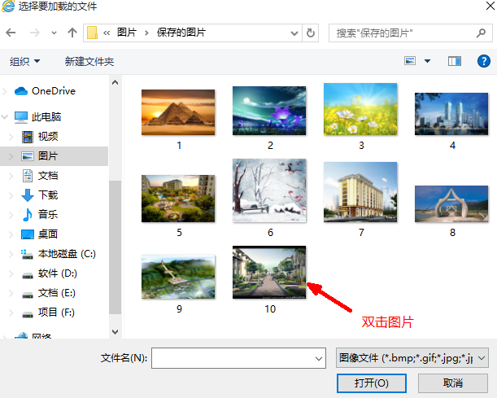
Q3：经费预算填写总是提示不对？
A3：请仔细看提示信息，注意业务费存在子列支。
Q4：附件上传有误，如何替换？
A4：重新上传覆盖之前附件即可。

Q5：项目申报书学科指的是项目归属学科还是负责人归属学科？
A5：是项目的归属学科，若找不到对应学科，请找个相近的学科。
Q6：项目申报提示，（表单验证失败，isCache字段是必须的），如何处理？
A6：请清除浏览器缓存（ctrl+shift+delete）
Q7：校级项目可以申报吗？
A7：只有学校推荐立项的省级或者国家级才需要到平台报送。

创新创业学院
2024年6月4日

